**Laporan Praktikum Akses API Laravel Melalui Wokwi**

*Az-zahra Aqilah Yasinisya Maulana – 233140707111064*

*Fakultas Vokasi, Universitas Brawijaya*

[*azzahraaqilah@student.ub.ac.id*](mailto:azzahraaqilah@student.ub.ac.id)

Abstrak

Praktikum hari ini (10/03/2025) adalah melakukan akses API Laravel pada proyek sebelumnya melalui Wokwi. Tujuan akhir praktikum ini adalah untuk mempelajari dasar API dan menghubungkannya dengan proyek Wokwi, serta melakukan simulasi sensor lewat Wokwi. Hasil yang diharapkan dari praktik ini adalah Wokwi yang sudah terhubung ke database.

*Keywords—wokwi, api, laravel*

1. Pendahuluan
   1. Latar Belakang

Praktikum ini dilatarbelakangi pada pemahaman mahasiswa yang masih minim mengenai sambungan sensor dengan API melalui Laravel 11 dan Wokwi. Oleh karena itu mahasiswa diminta mempelajari dan mempraktikkan topik ini untuk meningkatkan pemahaman.

* 1. Tujuan Eksperimen

Tujuan yang diharapkan dari praktikum ini adalah agar mahasiswa dapat memahami sambungan-sambungan sensor dengan Wokwi dan API. Mahasiswa diminta untuk mengikuti semua petunjuk dalam modul yang sudah disediakan agar simulasi dapat berjalan lancar.

1. Metodologi
   1. Alat dan Bahan
2. Laptop/komputer
3. Software Visual Studio Code
4. Laman wokwi.com
5. Laman ngrok.com
6. Command Prompt komputer
7. Sambungan internet
   1. Langkah Implementasi
8. Jalankan API Laravel pada proyek sebelumnya dengan perintah php artisan serve --host=0.0.0.0 --port=8080
9. Buat file baru di PIO Home dengan nama wokwi_internet
10. Ubah kode pada file main.cpp
11. Jalankan ngrok di komputer dengan perintah ngrok http --scheme=http 8080
12. Tambahkan file wokwi.toml
13. Tambahkan file diagram.json
14. Lakukan simulasi
15. Buat diagram lain di website wokwi.com dan tempel kodenya ke file diagram.json
16. Ubah setting pada file platform.io
17. Lakukan modifikasi pada file main.cpp, sesuaikan kode url dengan url ngrok
18. Jalankan simulasi
19. Cek apakah data sudah ditambahkan ke dalam phpMyAdmin
20. Hasil dan Pembahasan
    1. Hasil Eksperimen

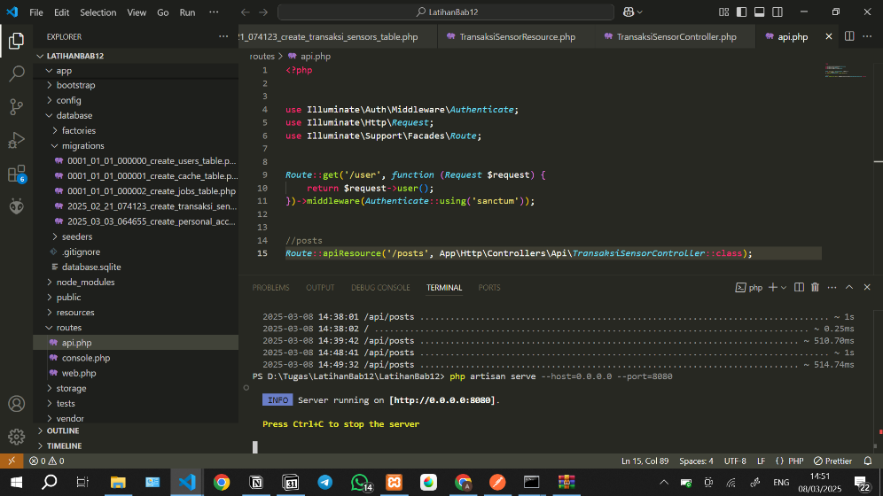

Gambar 1. Jalankan API Laravel Pada Project Sebelumnya

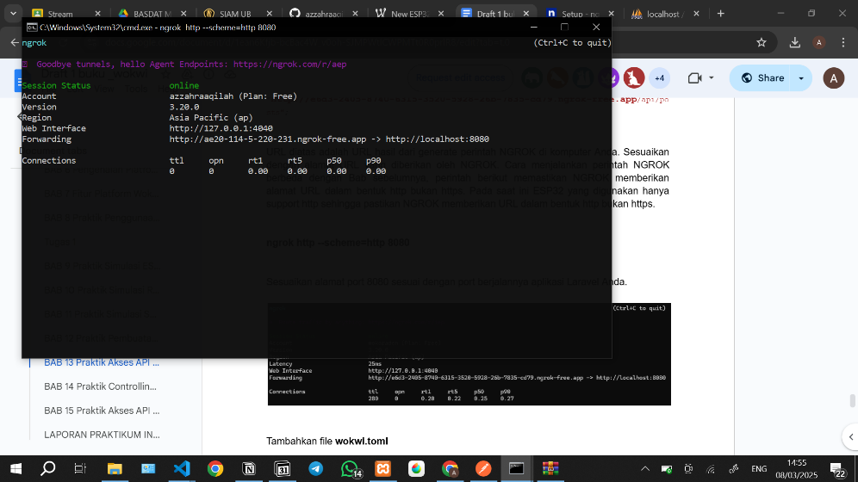

Gambar 2. Jalankan ngrok Untuk Mendapatkan URL

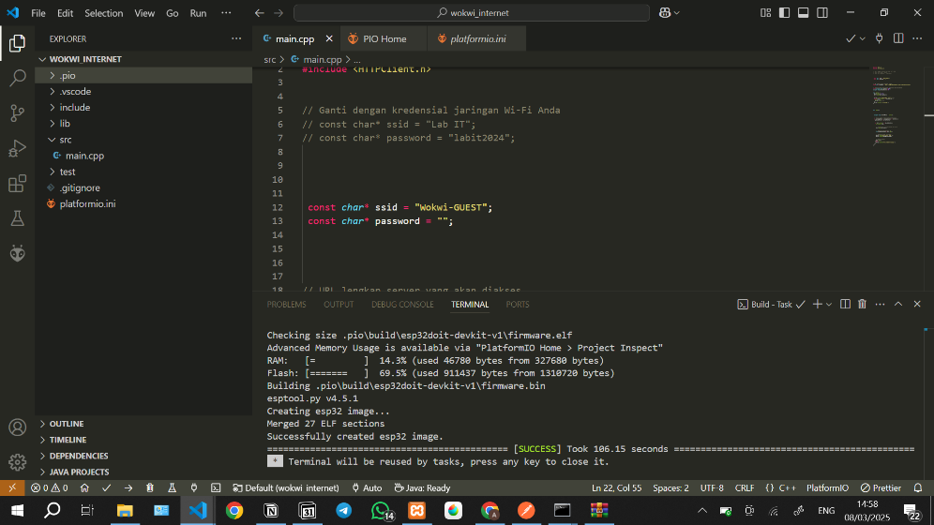

Gambar 3. Sukses Compiling Pada Project wokwi_internet

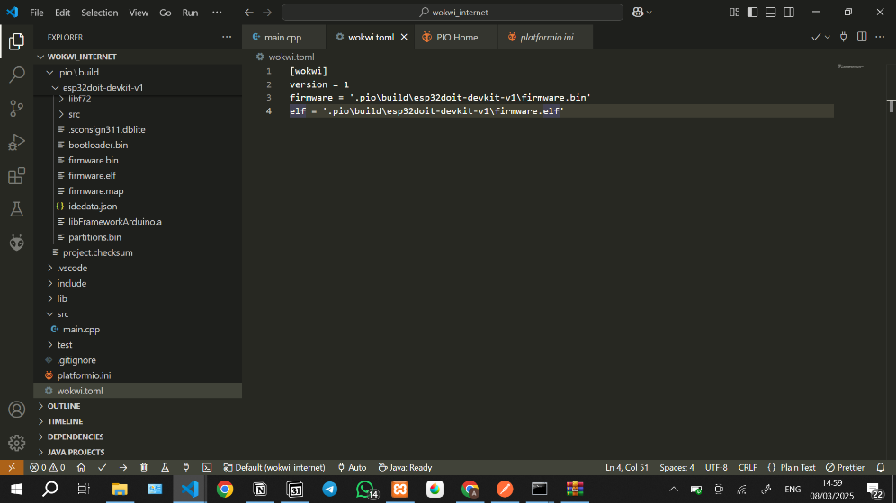

Gambar 4. File wokwi.toml Pada Project wokwi_internet

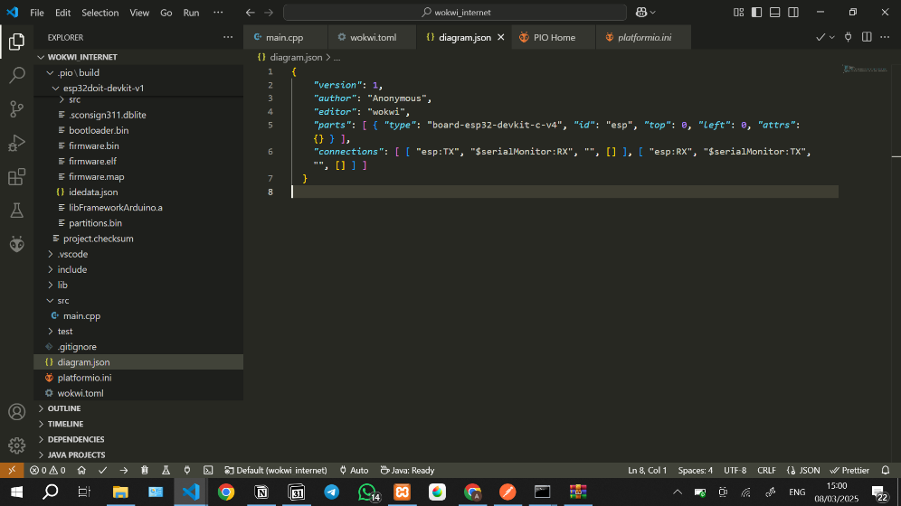

Gambar 5. File diagram.json Pada Project wokwi_internet

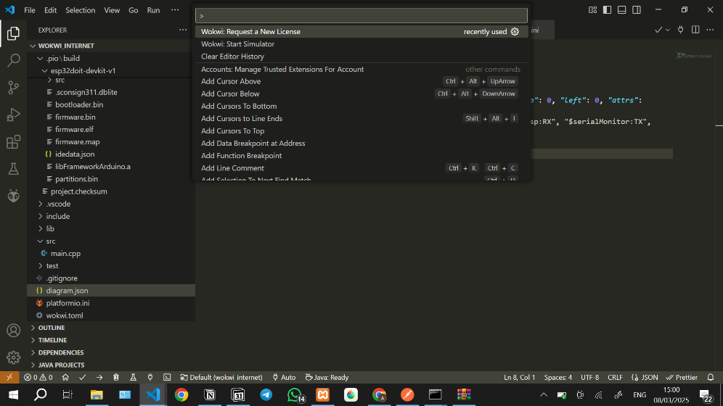

Gambar 6. Perintah 'Request New License' Pada Project wokwi_internet

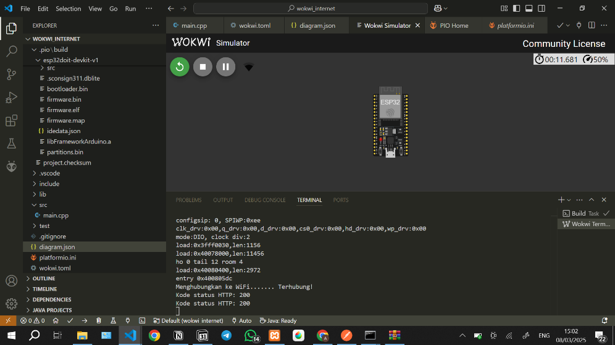

Gambar 7. Simulasi Pada Project wokwi_internet Yang Sudah Berjalan

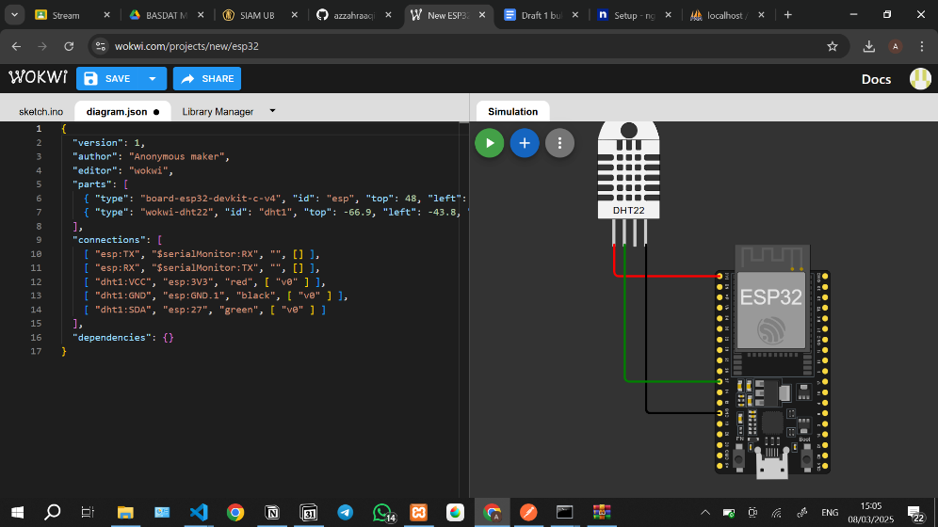

Gambar 8. Pembuatan Kode diagram.json Yang Baru

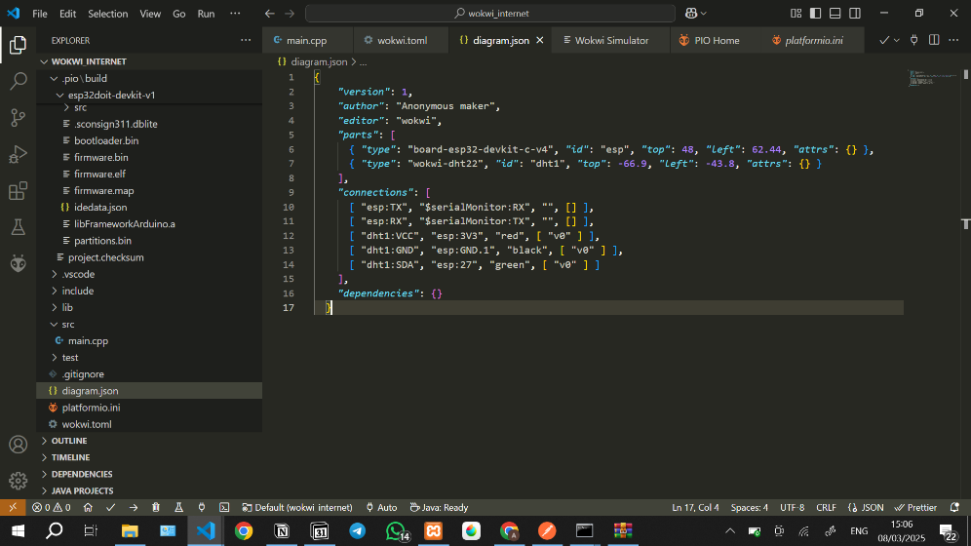

Gambar 9. Salin dan Tempel Kode diagram.json Pada Project wokwi_internet

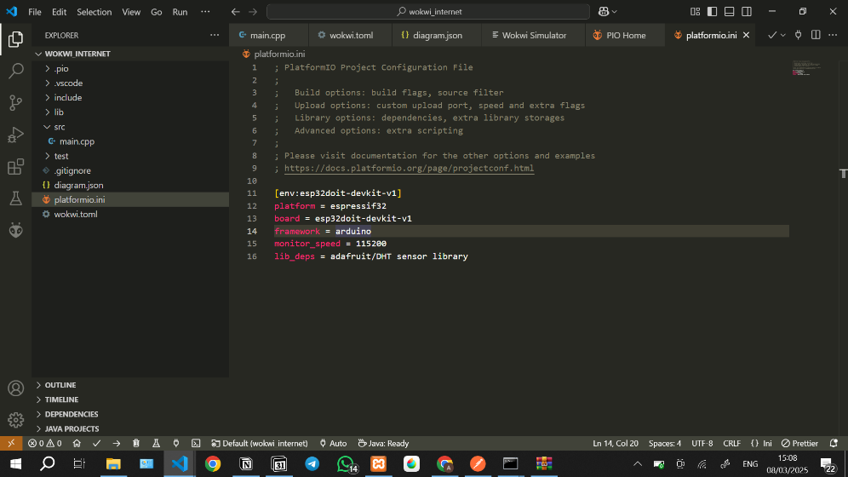

Gambar 10. Tambahan Kode di File platformio.ini Pada Project wokwi_internet

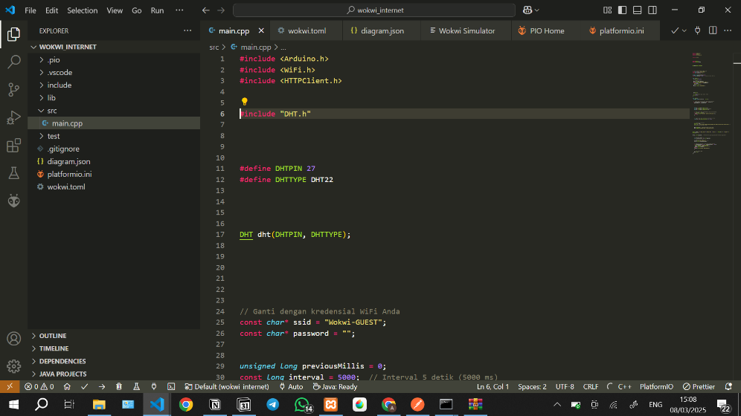

Gambar 11. Kode File main.cpp Pada Project wokwi_internet Yang Sudah Diubah

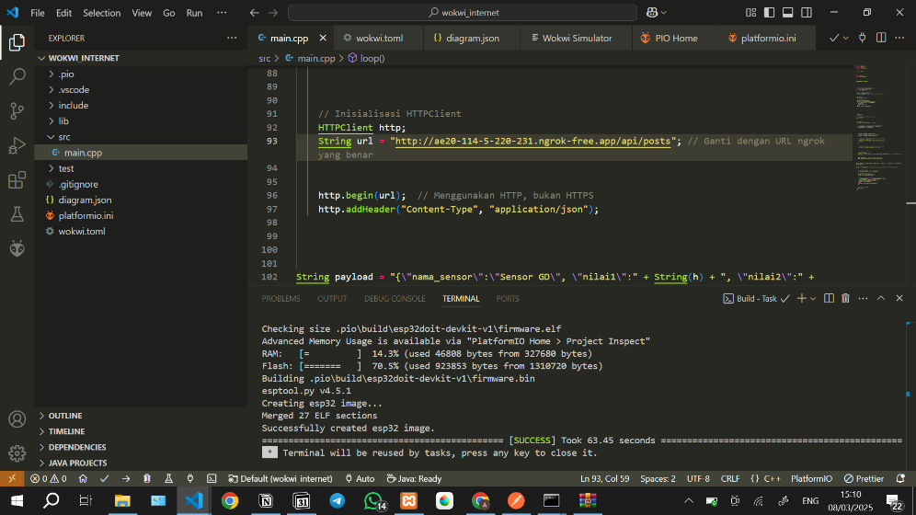

Gambar 12. Sukses Compiling Pada Project wokwi_internet

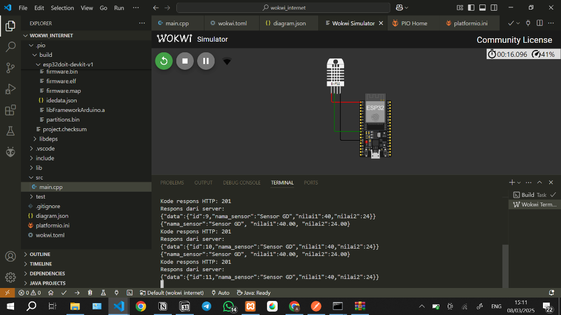

Gambar 13. Simulasi Pada Project wokwi_internet Yang Sudah Berjalan

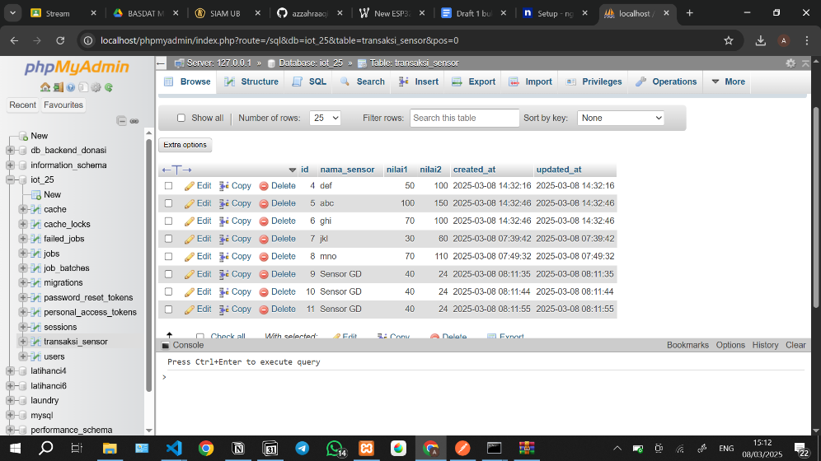

Gambar 14. Data Pada Project wokwi_internet Yang Sudah Masuk

1. Lampiran